
东 华 理 工 大 学
实 验、实 习 报 告
姓名： 周坤豪 学号： 2024214841 班级：2421814
实验题目：软件总体设计
实验时间：2026 年 10 月 13 日 实验地点：天工楼206
- 实验目的
学会使用Case工具完成描述软件结构的软件结构图和软件层次图的设计。熟练运用常用的软件总体设计工具，将给定的软件问题描述转化为设计结果
二、实验环境
Microsoft Visio 2003
三、实验内容
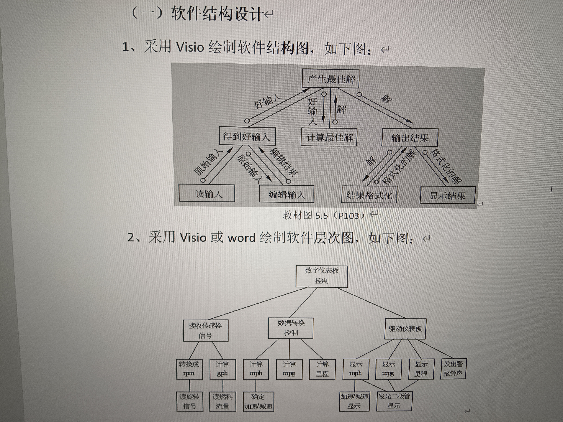
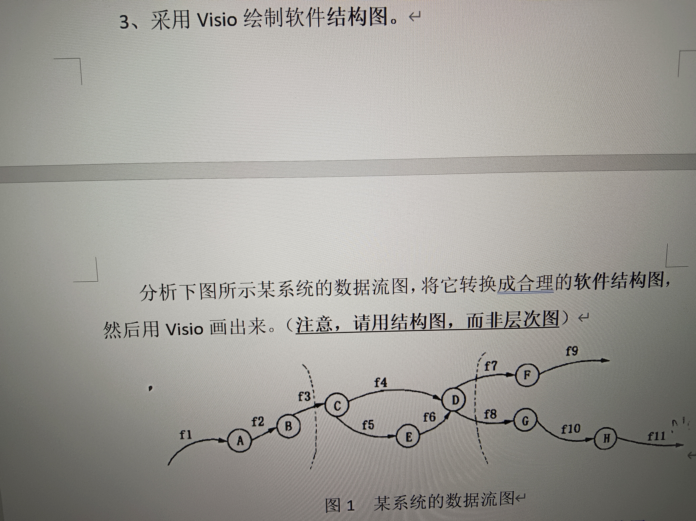
- 实验步骤
1.
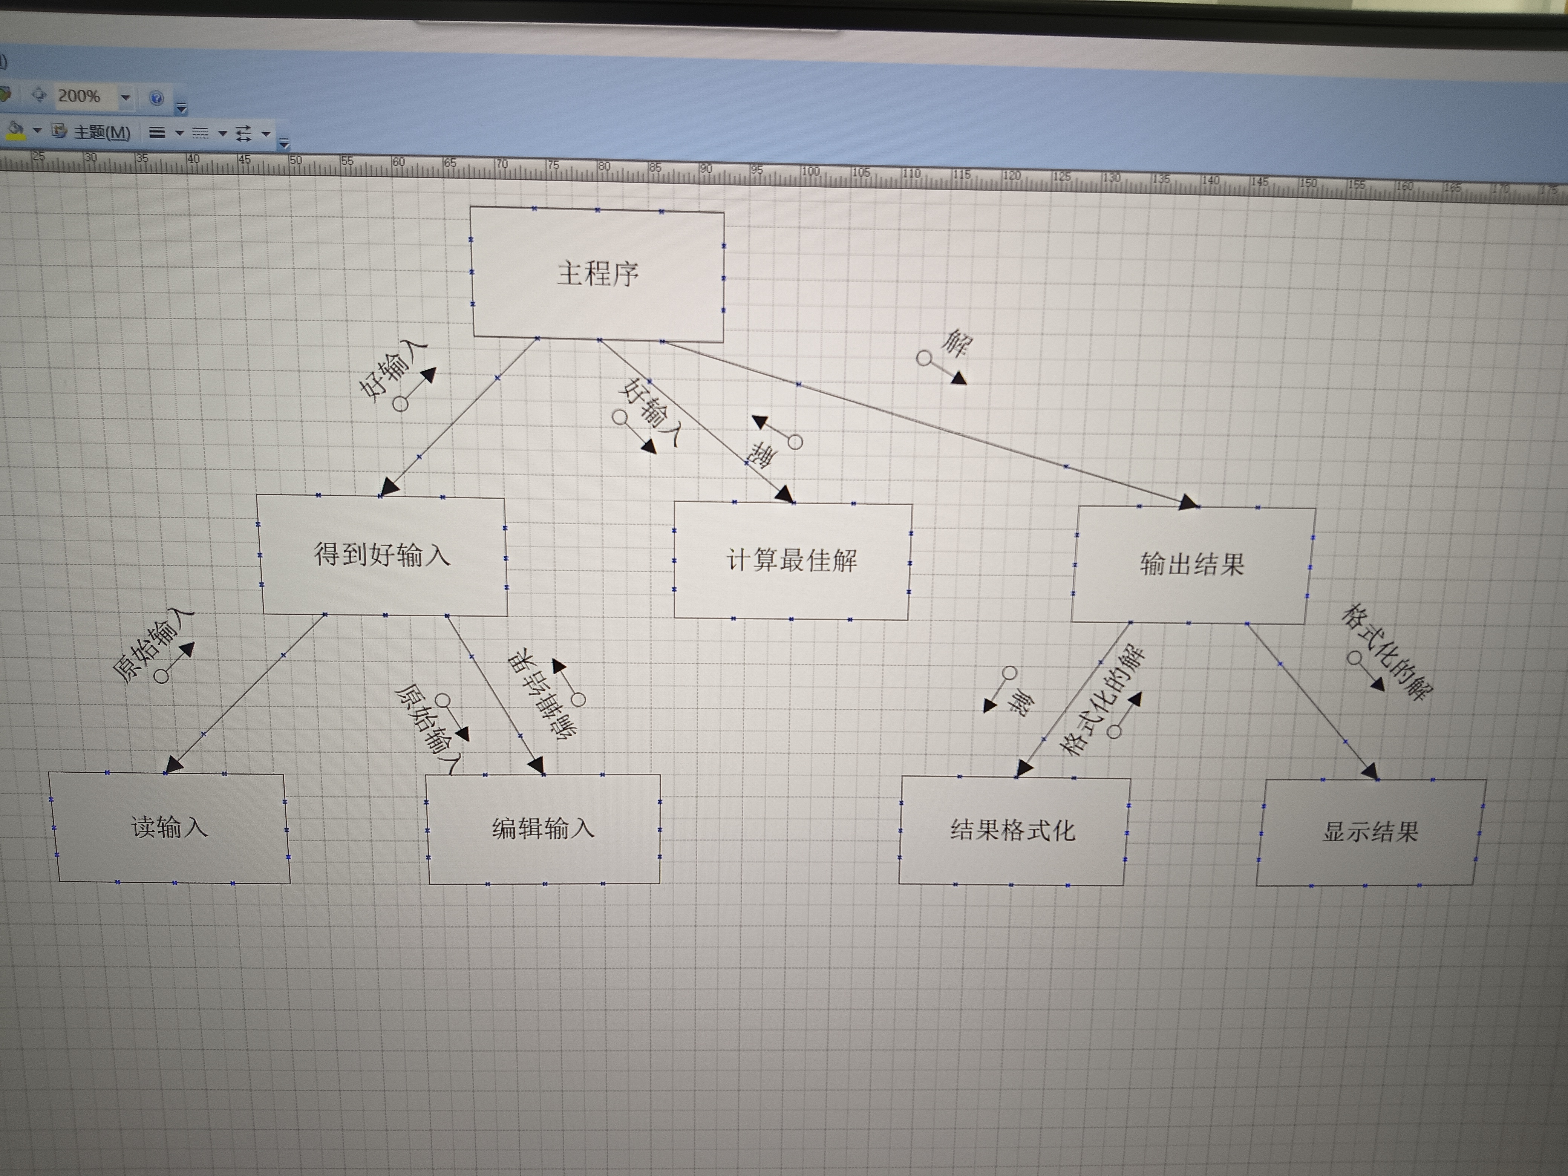

2.
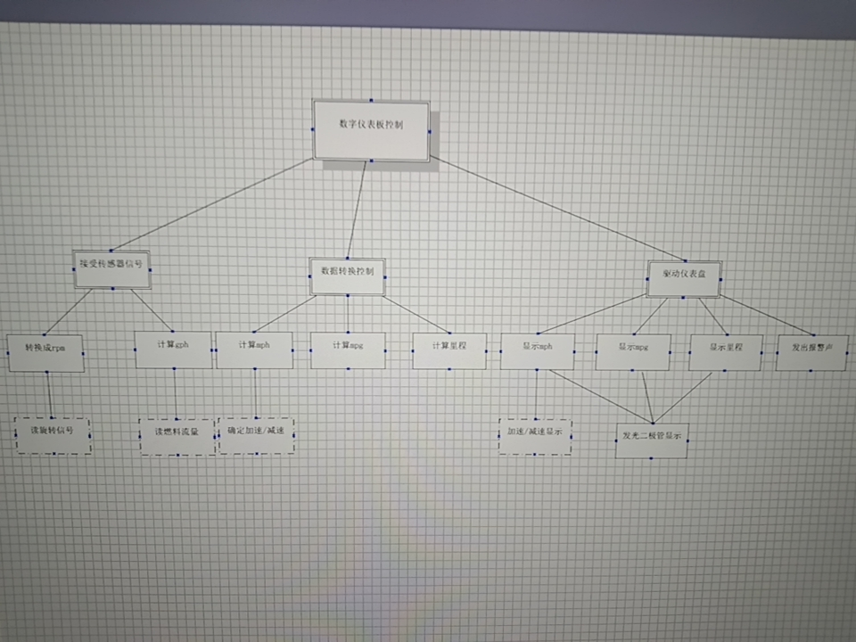

3.
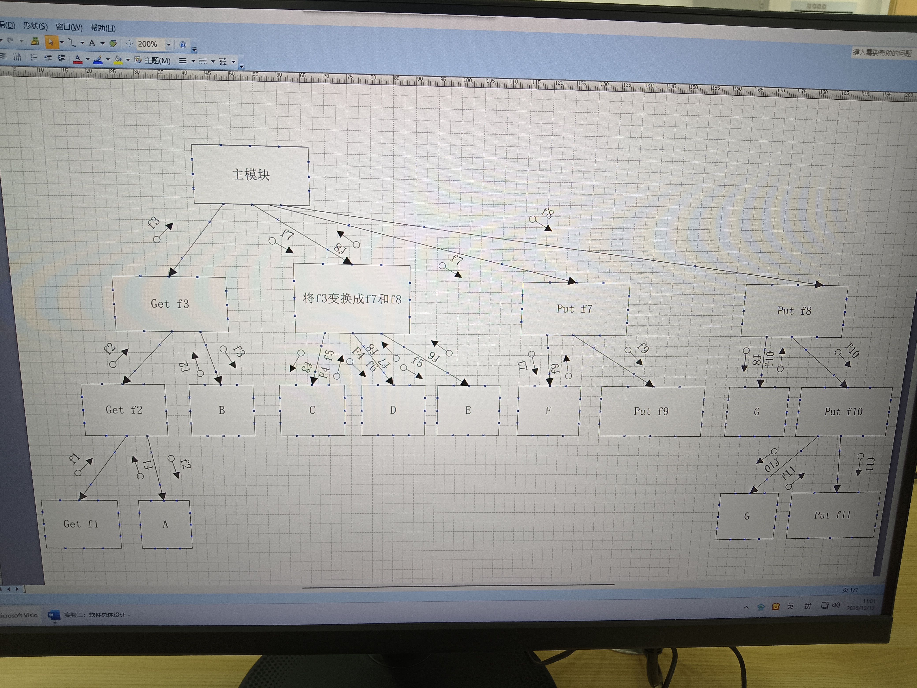

作业二
软件结构图
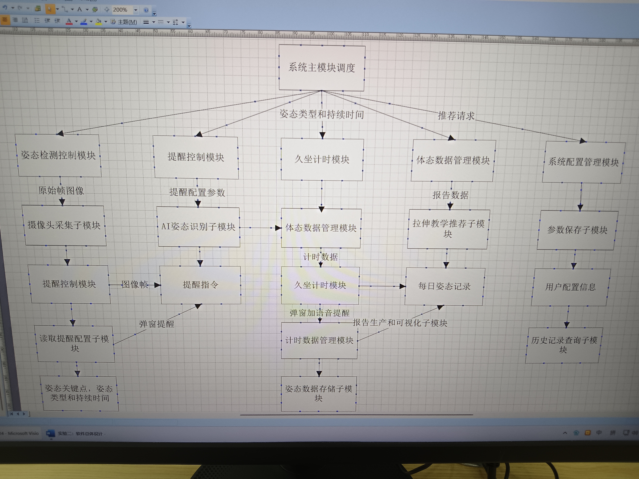

软件层次图
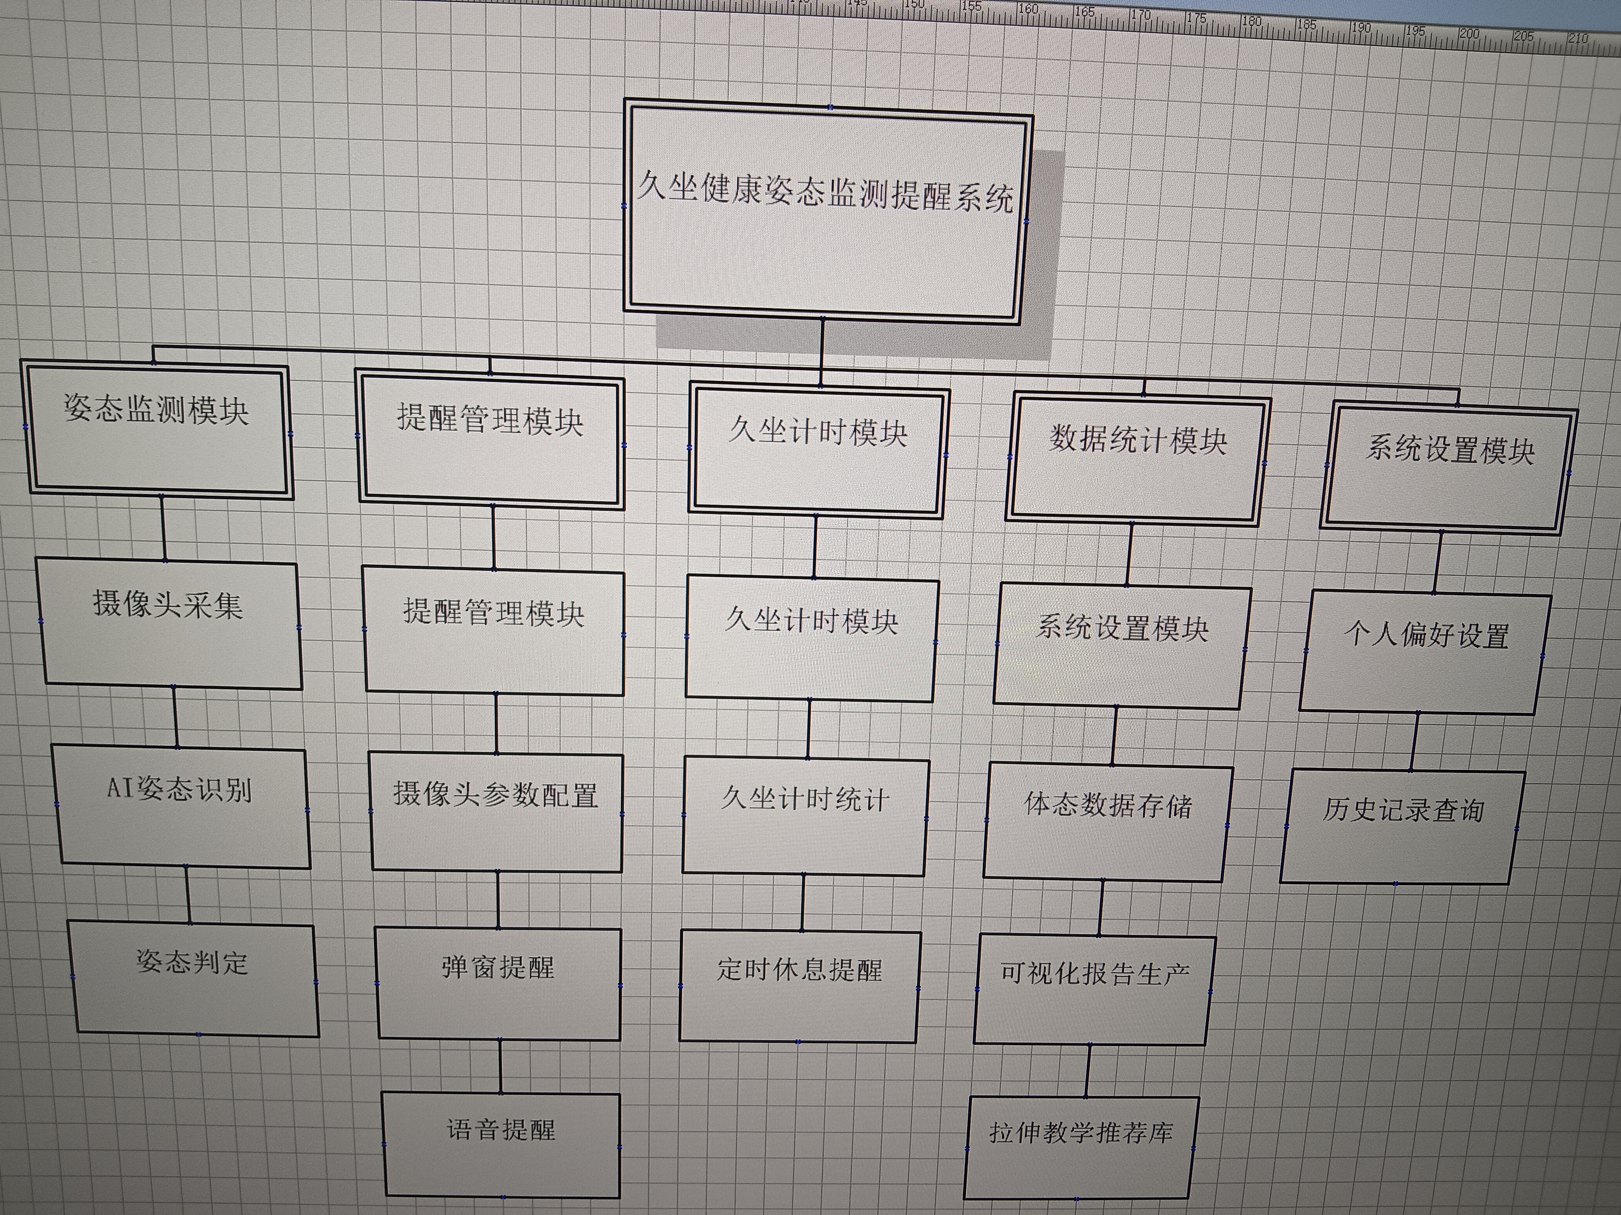

五、结论
本次实验完成了软件层次图与软件结构图的绘制，掌握了总体设计中变换分析的方法。能够将需求描述与数据流图转化为模块结构，理清模块调用关系与数据传递流程。通过Visio工具划分系统功能模块，加深对软件总体设计的理解，认识到合理的模块划分对后续开发的重要意义。

